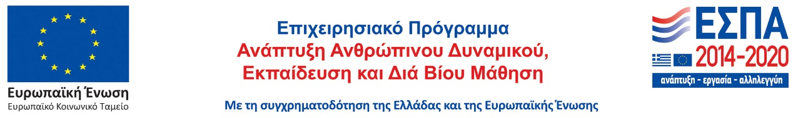

ΑΝΑΚΟΙΝΩΣΗ

Παρακαλούνται οι φοιτητές/τριες που δεν έχουν ορίσει ημερομηνία της σύντομης παρουσίασής τους (power point) να προβούν σε επικοινωνία είτε με mail (lazou2011.ancientorchesis@gmail.com, johnspiridis@live.com) είτε με το γραφείο (Κυψ.509) ώστε να υπάρξει ο σχετικός προγραμματισμός.
ΓΙΑΝΝΗΣ ΣΠΥΡΙΔΗΣ Υ.Δ.

Το επικουρικό έργο υλοποιείται στο πλαίσιο της Πράξης με τίτλο «Υποστήριξη των εκπαιδευτικών δραστηριοτήτων των ΑΕΙ με την ενσωμάτωση ενισχυτικής διδασκαλίας επιπρόσθετα των κυρίων διαλέξεων για το ακαδημαϊκό έτος 2021-2022» και κωδικό MIS 5164439 που συγχρηματοδοτείται από την Ελλάδα και την Ευρωπαϊκή Ένωση (Ευρωπαϊκό Κοινωνικό Ταμείο) μέσω του Επιχειρησιακού Προγράμματος «Ανάπτυξη Ανθρώπινου Δυναμικού, Εκπαίδευση και Δια Βίου Μάθηση 2014-2020».

